PRIMORSKO-GORANSKA ŽUPANIJA
DJEČJI VRTIĆ »SNJEGULJICA«
Bože Starca Jurićeva 58
51000 RIJEKA
Tel. 639-668; 639-696

KLASA: 601-01/25-01/15-02
UR.BROJ: 2170/01-54-09-01/01

.
Na temelju članka 21. Zakon o predškolskom odgoju i obrazovanju, Narodne novine br. 10/97, 107/07, 94/13, 98/19, 57/22, 101/23. te članka 20 i 37. Statuta DV Snjeguljica, a na prijedlog Odgojiteljskog vijeća, Upravno vijeće ustanove na sjednici održanoj 28.08.2025. donosi:

GODIŠNJE IZVJEŠĆE

O REALIZACIJI GODIŠNJEG PLANA I PROGRAMA ZA PEDAGOŠKU GODINU 2025/2026

RAVNATELJICA: PREDSJEDNIK UPRAVNOG VIJEĆA:

Barbara Drezga Željka Drezga

SADRŽAJ:

- Organizacija rada
- Materijalni uvjeti rada
- Njega i skrb za tjelesni rast i razvoj djece
- Odgojno-obrazovni rad
- Naobrazba i usavršavanje odgojnih djelatnika
- Suradnja s obitelji
- Suradnja s vanjskim čimbenicima
- Vrednovanje programa
- Realizacija plana rada ravnateljice i psihologinje
- Ljetni rad Vrtića

UVOD

Godišnje izvješće odgojno–obrazovnog rada za pedagošku godinu 2024./2025. bilježi rad ustanove utemeljene na pozitivnoj odgojno-obrazovnoj praksi s ciljem poticanja cjelovitog razvoja djeteta (tjelesnog, psihomotornog, socio-emocionalnog i spoznajnog razvoja te razvoja ličnosti, govora, komunikacije, izražavanja i stvaralaštva), uvažavajući individualne razvojne potrebe djeteta. Program se je provodio u skladu sa suvremenom koncepcijom predškolskog odgoja i obrazovanja, polazeći od stvarnih potreba djeteta i njegove osobnosti, u stalnoj dinamičnoj interakciji s obitelji i okruženjem te je kontinuirano usklađivan s nacionalnim zahtjevima definiranim u Nacionalnom kurikulumu za rani i predškolski odgoj i obrazovanje. Godišnje izvješće odgojno–obrazovnog rada izrađen je na temelju rada provedenog u objektima u skladu sa zakonskim propisima koji se odnose na predškolski odgoj i obrazovanje. Osobito uporište nalazimo u Zakonu o predškolskom odgoju i obrazovanju, te u njegovim izmjenama i dopunama, Državnom pedagoškom standardu, Programskom usmjerenju odgoja i obrazovanja predškolske djece, Prijedlogu koncepciji razvoja predškolskog odgoja, Konvenciji o pravima djeteta te Smjernicama za strategiju obrazovanja, znanosti i tehnologije RH.

Temeljni cilj odgojno-obrazovnog rada u Dječjem vrtiću Snjeguljica odnosi se na stvaranje uvjeta za potpun i skladan razvoj djetetove osobnosti i doprinosi kvaliteti njegova odrastanja. Ostvaren je cilj praćenja potreba korisnika i stvaranja optimalnih uvjeta za život i rad svih subjekata u sigurnom i kvalitetnom okruženju, uz funkcionalnu organizaciju rada. Usmjerili smo se na stvaranje i razvijanje programa vrtića u skladu s dječjom prirodom. Za ostvarenje navedenog cilja bilo je potrebno kontinuirano stvarati i bogatiti okruženje djeteta, stvarati pozitivnu i poticajnu klimu u ustanovi u koju će dijete dolaziti s radošću, gdje će moći zadovoljavati svoje različite potrebe te u kojoj će aktivno živjeti svoja prava, ali i razvijati odgovornost.

ORGANIZACIJA RADA

Dječji vrtić „Snjeguljica“ ima sjedište u Rijeci, na adresi Bože Starca Jurićeva 58, a odgojno- obrazovnu djelatnost ostvaruje u tri objekta. Dječji vrtić Snjeguljica je matični vrtić s ustrojenom jednom mješovitom vrtićkom odgojnom skupinom u kojoj je bilo upisano 20 polaznika.

Podružnica dječjeg vrtića „Sedam patuljaka“ smještena je na adresi Bože Starca Jurićeva 52. U podružnici br.001 Vrtića je ustrojena jedna mješovita vrtićka odgojna skupina u kojoj je bilo upisano 20 polaznika.

Podružnica Dječji vrtić i jaslice „Pčelica Ančica“ smještena je na adresi Viškovo 39/8.

U objektu su ustrojene dvije mješovite odgojne skupine, a u svakoj je bilo upisano 20 djece. Skupine djeluju tijekom dana u dinamičnim pokretima spajanja i odvajanja, kao jedna odgojno-obrazovna skupina, jer se djeca kreću u 4 tematski odjeljena atelja s podcentrima sličnih sadržajnih kategorija.

Pedagoška godina 2024./2025. trajala je od 1. rujna 2024. do 31. kolovoza 2025. god. Vrtić je bazično radio unutar petodnevnog radnog tjedna (od ponedjeljka do petka od 06:30-16:30 sati) što je usklađeno s trenutnim potrebama roditelja, no radno vrijeme se tijekom godine usklađivalo s njihovim potrebama.

  - STRUKTURA ZAPOSLENIH DJELATNIKA

Naziv radnog mjesta | Broj  izvršitelja | Školska  sprema | Status radnika  ugovor o radu  ili djelu
B. D,  ravnateljica, odgojiteljica | 1 na puno radno vrijeme | VSS | ugovor o radu na neodređeno
A. T.  M. Č.  N. G.  A. B.  (odgojiteljice) | 3 na puno radno vrijeme  1 na nepuno radno vrijeme | VŠS | ugovor o radu na neodređeno  ugovor o radu na neodređeno  ugovor o radu na određeno  ugovor o radu na određeno
P. S.  B. V.  G. J.  J. K.  J. T.  D. M.  (nestručna zamjena odgojitelji) | 3 na puno radno vrijeme  3 na nepuno radno vrijeme | VSS | ugovor o radu na određeno  ugovor o radu na određeno  ugovor o radu na određeno  ugovor o radu na određeno  ugovor o radu na određeno  ugovor o radu na određeno
S. S.  D. P. J.  M. G.  (pomoćni djelatnici za njegu, skrb i pratnju) | 3 na nepuno radno vrijeme | SSS  SSS  VŠS | ugovor o radu na neodređeno  ugovor o radu na određeno  ugovor o radu na određeno
L. G.  A. S.  (spremačice) | 2 na nepuno radno vrijeme | SSS  SSS | ugovor o radu na neodređeno  ugovor o radu na neodređeno

Struktura radnog vremena odgajatelja

U četrdesetsatnom radnom tjednu, radno vrijeme je bilo raspodijeljeno na pet radnih dana u tjednu.

Broj radnih dana u pedagoškoj godini 2024./2025.: 248 Broj dana god.odmora: sukladno ZOR-u
Broj dana za obračun sati rada odgajatelja do 31.07. : (227 x 8 h = 1816 h) Broj tjedana za obračun sati rada odgajatelja (do 31. srpnja ): 48

Broj sati rada dnevno - 8 Broj sati rada tjedno - 40

Dnevni raspored rada odgajatelja:
- 6 sati - neposrednog boravka u Vrtiću (5,5 sata neposrednog rada s djecom + 0,5 sata dnevnog odmora)
- 1,3 sati - dnevne pripreme za rad i dnevna zapažanja (koji se djelomično provode u Vrtiću, a djelomično izvan njega, prema procjeni odgajatelja)
- 0,7 sati - ostali poslovi (djelomično u Vrtiću, a djelomično na drugim mjestima, također prema procjeni odgajatelja, a u dogovoru s ravnateljicom)

Godišnji raspored rada odgajatelja do 31. kolovoza:

- Neposredni rad (sa stankom) 6 h x 227 dana = 1362 sati

- Dnevna priprema 1,3 h x 227 = 295,1 sati

- Ostali poslovi 0,7 h x 227 = 158,9 sati

ukupno: 1816 sati

Raspored ostalih poslova:

  - tjedno, tromjesečno i godišnje planiranje i valorizacija rada (49 x 30 min. + 4 x 3 sati + 1 x 2 sat +1 x 6 sati) - 44.5 sati
  - stručno usavršavanje - 50 sati
  - suradnja s roditeljima - 50 sati
  - uređenje prostora na početku,tijekom i na kraju pedagoške godine - 13.3 sati

Ukupno: 157.8 sati

Godišnji odmor odgajatelji su u pravilu koristili tijekom ljetnih mjeseci (srpnja i kolovoza). Dio obveza odgajatelji su ostvarivali u neposrednom radu s djecom tijekom srpnja i kolovoza, dok su dio obveze ostvarivali kroz ostale poslove tijekom pedagoške godine koji su unaprijed dogovorene s ravnateljicom. Odgajateljice su do 30.10.2024. izvijestile ravnateljicu Vrtića o želji korištenja godišnjeg odmora kako bi se na vrijeme moglo organizirati potrebne zamjene. Odgojitelji su radili u jutarnjoj i popodnevnoj smjeni. U situacijama kada odgojno-obrazovni proces zahtijeva prisustvo oba odgajatelja u skupini i mimo dnevnog rasporeda smjenskog rada odgajatelja, odgajatelji su, u dogovoru s ravnateljicom, produljili ili skratili svoj dnevni neposredni rad s djecom. U vrijeme zimskih i proljetnih praznika i u periodu kada se zbog bolesti smanji broj djece prisutne u vrtiću, odgajatelji su koristili slobodne dane, ovisno o ostalim uvjetima rada, radili u smjenama bez preklapanja radnog vremena ili koristili to vrijeme za individualni rad s djecom koja imaju određene posebne potrebe.

MATERIJALNI UVJETI RADA

U okviru postojećih materijalnih mogućnosti i potreba, nastojali smo osigurati bogato i poticajno materijalno okružje kao preduvjet optimalnih uvjeta za rad i život djece i djelatnika.

Početkom godine prikupili smo sve potrebe za potrošnim materijalom, a nakon toga izvršili smo nabavu. Likovni i didaktički neoblikovani materijal osiguravali smo u potrebnim količinama, a prema stupnju uporabe i potrošnje, a isto tako i potreban uredski materijal. Odgajatelji su i dalje nastavili izrađivati didaktičke igre i sredstva u skladu s interesima djece te započetim projektima. Nabavili su se psihologijski testovi za rad s djecom koja iduće godine polaze u školu. Centar čitanja i pisanja obogatili smo novim didaktičkim materijalom. Dopunili smo kutić slikovnica novim slikovnicama. Obogatili smo zidove vrtića brojnim dječjim likovnim i kreativnim uratcima.

Tijekom godine smo održavali unutarnji i vanjski prostor: ličenje kancelarijskog prostora vrtića i drvenarije, te dopunu rekvizita na vanjskom prostoru. Oslikali smo zidove vrtića motivima iz imena vrtića.

Tijekom godine također se je dopunila stručna literatura i pedagoška periodika prema ponudi na tržištu. Dobili smo i donacije slikovnica i knjiga za djecu.

Također, vanjska i unutarnja oprema vrtića bila je nadopunjena sukladno situacijskim potrebama djece koja tamo borave.
U matičnom vrtiću „Snjeguljica“ i područnom objektu „Sedam patuljkaka“ sobe dnevnih boravaka bile su organizirane na osnovi centara:

    - centar za obiteljske igre
    - centar za likovne aktivnosti
    - centar za didaktičko-manipulativne aktivnosti
    - centar građenja
    - glazbeni centar
    - centar početnog čitanja i pisanja
    - vjerski centar
    - istraživački centar

U podružnici Dječji vrtić i jaslice „Pčelica Ančica” bile su ustrojene dvije mješovite vrtićke odgojno-obrazovne skupine. Osmišljavajući i stimulirajuću materijalnu dimenziju usklađenu s potrebama djeteta, ali i s vremenskom dimenzijom koja prati fleksibilnost individualnih i grupnih odgojno- obrazovnih procesa, prostor je podijeljen tako da svaka soba ima više centara slične izričajne artikulacije te smo osim navedenih osnovnih centara nadodali još i mirni kutak i centar trgovine (unutar obiteljskog centra), a potom i funkcionalniju podjelu kutića. Počeli kreirati senzornu sobu i nabavljati sredstva .
Prostor u podružnici br. 002 je podijeljen tako da svaka soba ima više centara slične izričajne artikulacije. I dalje smo nastojali realizirati fleksibilnu izmjenu centara na vanjskom prostoru restrukturiranjem prijenosnih elemenata, te smo dodali i trampolin, a koristili su se i pojedini prijenosni elementi iz unutarnjeg okruženja. Tijekom pedagoške godine planirali smo tekuće održavanje unutarnjeg i vanjskog prostora: ličenje svih prostora vrtića i drvenarije, bojanje površina na vanjskom prostoru, ukrašavanje i oslikavanje zidova, mini izložbe.

Dopunili smo stručnu pedagošku literaturu koja služi naobrazbi djelatnika. Izradili smo nove didaktičke materijale.

NJEGA I SKRB ZA TJELESNI RAST I RAZVOJ DJECE

Njega i skrb za pravilan psihofizički rast i razvoj djece smatrala se prioritetnim unutar ustanove. Glavne zadaće koje smo izdvojili tijekom ove pedagoške godine bile su:

- Zadržati dobru razinu zdravstvene zaštite djece
- Senzibilizirati djecu, roditelje i sve druge sudionike odgojno-obrazovnog procesa za zdravi način življenja
- Promicati nove spoznaje o važnosti pravilne prehrane i dobrobitnim učincima na zdravlje
- Pratiti, razotkriti i nositi se s potencijalnim i aktualnim zdravstvenim problemima (npr. nutritivne alergije i sl.)

Pri upisu djeteta u Dječji vrtić tražili smo liječničke potvrde kao dio obvezne dokumentacije. Na početku, u sredini i na kraju pedagoške godine odgajatelji su sakupljali podatke o dječjem psiho-fizičkom i motoričkom razvoju. Antropometrijska mjerenja vršila su se za svu djecu na početku i na kraju godine. Evidentirali smo sva odstupanja, poduzimali odgovarajuće mjere u suradnji s roditeljima (poremećaj u prehrani, ortopedske smetnje, smetnje vida, sluha, alergije i sl.) te redovito pratili rezultate poduzetih mjera i u suradnji s roditeljima pronalazili rješenja.

Odgajatelji su se pedagoški pripremali i oblikovali okruženje sukladno njihovim znanjima o djeci i važnosti okruženja za kvalitetno življenje djece i odraslih. Kvaliteta rada odgajatelja uvelike ovisi o odgojiteljevoj slici o djetetu koju smo usklađivali s novom slikom o djetetu koju zastupa Nacionalni kurikulum.

Prostor se je redovito zračio i dezinficirao dozvoljenim dezinfekcijskim sredstvima u propisanoj količini i omjeru pri čemu su prednost imala eko sredstva. U svim sanitarnim prostorijama Dječjeg vrtića koristili su se papirnati ubrusi za brisanje ruku, toaletni papir u listićima koji je postavljen u odgovarajuće dispenzere te tekući sapun za pranje ruku. Higijensku ispravnost i zadovoljavajuće uvjete rada vrtića i prehrane i dalje su nadzirali djelatnici “RI EKO-LABA” temeljem obveze iz Zakona o hrani (NN 117/03;čl.29), a u sklopu poslova unutrašnje kontrole provodile su se redovite kontrole higijenskih uvjeta u objektima, provedbom preventivnog postupka samokontrole razvijenog u skladu s dobrom proizvođačkom i higijenskom praksom. Organizaciju rada prema HCCP sistemu zaduženja za vođenje dnevnih ili periodičnih kontrolnih listi provodila je spremačica, a pratila ravnateljica. Kontinuirano smo unaprjeđivali opremanje i nabavku sredstava za osiguranje standarda po HCCP-u.

Boravak na svježem zraku bio je i dalje prioritet svakodnevnog rada u obliku aktivnosti na vanjskom prostoru (igre, rad u vrtu, šetnje u okolici ustanove i sl.). Odgajatelji su kontinuirano razrađivali pojedine sportske aktivnosti prilagođene skupini ili pak pojedinom djetetu.Djeca su najradije birala igre potezanja konopa, različite igre sa skakanjem i preskakivanjem guma i užadi, dodavanje frizbijima, lovice, utrkivanja, skakanje u trampolinu i slično.

Proteklih pedagoških godina smo kroz projektni rad djelovali na podizanju svjesnosti roditelja i djece te svih uključenih u odgojno-obrazovnih proces o važnosti planiranja kvalitetne i raznolike prehrane, stoga smo i ove pedagoške godine promišljeno osmislili aktivnosti u istom smjeru te nastavili suradnju s nutricionistima. Imali smo i predavanje dr. Gordane Hegić iz Hrvatskog Apiterapijskog društva o korisnosti meda u prehrani i što mora imati jedan zdravstveno ispravni med.

Nastavili smo edukaciju djece o osnovnim principima održavanja higijene, kao i promišljanje o prevenciji virusnih i bakterijskih oboljenja. Nastavno na ovu temu pogledali smo kazališnu predstavu „Mrljek i Prljek“ gdje su na zabavan i poučan način djeca učila o važnosti dobre higijene.

Organizirali smo dostavu toplog obroka iz restorana „Morčić “ vezano uz dostavu obroka (ručak), dok su se doručak i dvije užine planirale u Ustanovi. Djeci se omogućio višestruki izbor prehrambenih namirnica pri čemu se naglasilo važnost prava slobodnog izbora. I dalje smo osiguravali pravilnu prehranu djeci koja imaju zdravstvene teškoće uvjetovane raznim alergijama na pojedine namirnice te smo kontinuirano pratili individualne potrebe djece u planiranju ishrane i omogućili adekvatnu prehranu djeci sa zdravstvenim poremećajima u prehrani. U suradnji s roditeljima te na temelju medicinske dokumentacije evidentirali smo djecu koja imaju zdravstvene teškoće te napravili individualne planove potreba u prehrani. Osim toga, osigurali smo adekvatnu prehranu djeci koja ne konzumiraju određene vrste namirnica (iz moralnih i vjerskih razloga).

U svrhu zdravstvene zaštite djece kontinuirano se pratio psihofizički razvoj djeteta u cjelini, razvoj zdravih prehrambenih i higijenskih navika te sukladno razvojnim područjima. Djelatnici su kao i dosad biti upućeni i adekvatno pripremljeni na svakodnevne zadaće. Informacije o djeci prikupljale su se na osnovi praćenja kroz različite aktivnosti te kroz razgovore s roditeljima.

Veliku pozornost posvetili smo mentalnom zdravlju djece. Ravnateljica koja je, pored temeljnog obrazovanja, završila edukaciju iz Integrativne dječje i adolescentne psihoterapije, provodila je i djelatnike ospobljavala za provođenje aktivnosti iz projekta Rescur: na valovima (Kurikul otpornosti za djecu predškolske i osnovnoškolske dobi u Europi). Posebna pažnja posvećivala se djeci koja su pokazivala znakove slabije mentalne otpornosti, kao prva stepenica prevencije Također, ravnateljica je provodila aktivnosti s zainteresiranom djecom temeljem priručnika Violet Oaklander :”Put do dječjeg srca” te je u suradnji s prof.psihologije Biljanom Delić prvodila indiviualna savjetovanja roditelja vezano za širok spektar pitanja vezanih za mentalno zdravvlje djece a koja se odnose kako na kontekst odgojno-obrazovne ustanove u kojoj dijete provodi veliki dio svog djetinjstva, tako i na obiteljski kontekst u kojem djete odrasta.

Dnevni odmor djece bio je omogućen svaki dan te individualno prema potrebi svakog djeteta – neovisno o tijeku dnevnih aktivnosti. U tu svrhu soba dnevnog boravka se zračila u periodu prije i poslije spavanja. Isto tako, djeci koja nemaju potrebu za odmorom omogućio se prostor za tihe aktivnosti ili pak aktivnosti koje omogućuju motoričko rasterećenje na vanjskom prostoru ili u dvorani.

ODGOJNO-OBRAZOVNI RAD

Osnovni cilj i zadaća našeg odgojno obrazovnog rada je poticati cjeloviti razvoj svakog djeteta poštujući njegovu osobnost. Dakle, sveukupni cilj odgojno-obrazovnog rada bio je promicanje ljudskih vrijednosti kojima doprinosimo održivom razvoju zajednice (kroz humanitarne aktivnosti i brigu za okolinu i okoliš te njegovanjem odnosa prema sebi i drugima) te stvaranje uvjeta za optimalan rast i razvoj djece i unapređivanje kvalitete njihova života, ali i života svih sudionika odgojno-obrazovnog procesa unutar ustanove.

Odgojno-obrazovnim radom ostvaren je globalni cilj koji je promovirao odgojno-obrazovne aktivnosti koje se temelje na spoznaji društvenog i prirodnog okružja, interiorizaciji vrijednosti koje su univerzalno prihvaćene kao što su sloboda odabira, međusobno uvažavanje, te ostvarivanje mogućnosti participacije u zajednici za osobnu i opću dobrobit. Globalni cilj odgovara našoj misiji koja je postavljena u Kurikulumu ustanove a koji ističe i viziju: Vrtić kao mjesto prihvaćanja različitosti, poštivanja dječjih prava i uvažavanja individualnih potreba djece i roditelja te skladnog življenja u poticajnom okruženju unutar društvene zajednice čiji jedan od glavnih pokretača može biti dječji vrtić.
I ove pedagoške godine organizirali smo tematske sklopove aktivnosti pod nazivom „Zeleni dani“. U fokusu je zdrava prehrana kao sinonim za odgovornost prema sebi, drugima i svijetu s ciljem prevencije neodgovorno iskorištavanje prirodnih resursa (prekomjerno bacanje hrane u vrtiću, uporaba kupovnog uvoznog voća i povrća) te njegovanju „zelene“ kulture prehrane u vrtiću i u samoj ustanovi, odnosno nadilaženje nerijetke odbojnosti djece prema povrću i ,,zelenoj¨ hrani. S obzirom na to da je obitelj primarno središte djetetovog života, nastavili smo poticajno djelovati na svijest same obitelji o ¨zelenoj kuhinji¨. Nastavili smo promišljati temeljem sljedećih smjernica: Treba li bacati hranu? Jedem li zdravo? Što je zdrava prehrana? Kako mogu doprinijeti svojim radom globalnom smanjenju onečišćenja? Što je zdrava proslava rođendana? Što je zelena abeceda kuhanja?. Osmišljavali smo aktivnosti koje podupiru aktivnosti u obiteljskom centru (centar kuhinje), a koje imaju naglasak na poticanju životno praktičnih vještina: kuhanje i priprema užine, voćnog obroka, zdravog sladoleda i sl. te na aktivnom djelovanju u izgradnji održive lokalne zajednice. U provođenje ovih aktivnosti uključili su se svi dionici života vrtića – od roditelja (neki su održali radionice), preko odgojitelja do krajnjih korisnika – djece.

Odgojno-obrazovni rad zasnivao se na razvijanju svijesti o sebi, osiguravanju uvjeta za zadovoljavanje djetetovih razvojnih potreba, te individualnom pristupu svakom djetetu.

Omogućavali smo i poticali slobodan izbor materijala za igre i aktivnosti, uvažavali djetetove pogreške, uvažavali slobodno izražavanje potreba. Razvijali smo svijest djeteta prema drugima, uvažavajući različitost te poticali suradnju i međusobno razumijevanje.
Poticali smo stvaralačke osobine koje dijete pokazuje, radoznalost i aktivni stvaralački odnos prema svijetu i potrebi da stvara, postavlja pitanja i traži odgovore.

Kao i prethodnih godina strategije rada smo usklađivali s Nacionalnom strategijom odgojno- obrazovnog rada kao temeljnim obvezujućim dokumentom. Poticali smo evoluciju odgojno- obrazovnih procesa koji promoviraju razvoj osobnog i socijalnog identiteta. Razvoj socijalnih vještina poticali smo polazeći od međuvršnjačkih interakcija, kao i odnosnih relacija s odraslim subjektima odgojno-obrazovnih procesa. Promovirali smo suvremeno konceptualiziranu sliku o djetetu i kulturu djetinjstva. Omogućili smo svakom djetetu da izrazi svoje potrebe, ali i adekvatnu stimulaciju u traženju odgovarajućih odgovora na svoje individualne interese. Kreirali smo poticajne situacije temeljem opservacija, refleksija, dijaloga i konfrontacija. Modulirali smo odgojno-obrazovne intervencijske procese koji favoriziraju evoluciju odgojno- obrazovne klime koja promovira intelektualnu znatiželju, autonomiju i kreativnost djeteta, a orijentirana je na razvoj podržavajućih interpersonalnih odnosa, favorizirajući dimenziju igre u procesu učenja s ciljem osnaživanja afektivnog, socijalnog i kognitivnog razvoja djece te vrednovali jedinstvene karakteristike svake osobe. U planiranju odgojno-obrazovnog rada primjenjivala se diversifikacija i individualizirani pristup za djecu različitih sposobnosti i s jedinstvenim odgojno-obrazovnim potrebama te se promoviralo poštivanje individualnosti i kompleksnosti svakog djeteta, njegovu jedinstvenu artikulaciju osobnog identiteta na koji utječu jedinstveni biološki i socio-kulturni čimbenici, njegovi specifični interesi i sposobnosti. Poticali smo dijete da bude aktivni protagonist vlastitog iskustva učenja.
Nakon što je upravno vijeće prihvatilo ustrojstvo rada za novu pedagošku godinu, započele su aktivnosti za pripremu nove pedagoške godine, izrada postupka dolaska djece, organizacija roditeljskih sastanaka i provedba inicijalnih razgovora s roditeljima novoprimljene djece. Dogovorio se raspored rada kako bi se osiguralo dnevno preklapanje radi zadovoljavanja individualnih potreba djece u što većoj mjeri. Tijekom mjeseca rujna dogovorili smo dnevnu promjenu smjena, kako bi se olakšalo razdoblje adaptacije djece na novu sredinu i nove osobe.

Isto tako stalno smo primali i nove prijave, a prioritet pri upisu dali smo djeci u godini prije polaska u školu. Unaprjeđenje kvalitete odgojno-obrazovna rada opći je cilj kojima su sve aktivnosti biti usmjerene.

Obilježili smo sve važne (ekološke) dane kao što su Svjetski dan hrane, Dan zaštite voda, Dan jabuka, Svjetski dan zdravlja i nepušenja, Prvi dan proljeća, Svjetski dan planeta Zemlje, Prvi dan ljeta i sl. Interno smo obilježili vjerske blagdane i narodne običaje: Sv. Nikola, Sv. Lucija, Badnjak, Božić, Stara i Nova godina, poklade, Uskrs…Obiteljska i prijateljska slavlja – dječje rođendane, rođendane osoblja vrtića, Svjetski dan obitelji, Svjetski dan smijeha, Međunarodni dan zagrljaja, Valentinovo, Očev dan, Međunarodni dan žena, Međunarodni dan rijeka, Svjetski dan zdravlja, Međunarodni dan igre, Majčin dan, Dan leptira, Međunarodni dan djece, Međunarodni dan zaštite životinja, rođenje sestre ili brata i sl. Domoljubna slavlja – Dan državnosti, Dan antifašističke borbe.

U oblikovanju odgojno-obrazovnog rada posebnu pozornost smo posvetili jačanje socio- emocionalnih kompetencija i otpornosti djece predškolske dobi te jačanja roditeljskih kompetencija kojima podupiru socio-emocionalni razvoj djece u predškolskoj dobi.
S obzirom na to da izvještaji Europske komisije ukazuju na to kako je razvoj socio-emocionalnih kompetencija od najranije dobi povezan s nizom pozitivnih razvojnih ishoda, od akademskih ishoda i prosocijalnih ponašanja, do prevencije ovisnosti i mentalnog zdravlja, te kako predstavlja najbolji put za uvažavanje potreba ranjive/ih populacija kroz univerzalni pristup. (Strengthening Social and Emotional Education as a core curricular area across the EU: A review of the international evidence, NESET, 2019; A formative, inclusive, wholeschool approach to the assessment of social and emotional education in the EU, Analytical report, NESET, 2021 ). Slična su iskustva i globalne prevencijske znanosti (2013 CASEL GUIDE: effective Social and Emotional Learning programs preschool and Elementary School Edition), kreirali smo odgojno-obraovni kontekst kako bi osnažili djecu vještinama potrebnim da prođu ,,životne testove“ i svladaju zapreke na putu odrastanja, odnosno da razviju sposobnosti da se suoče s nedaćama i nastave razvijati unatoč njima. .

Sukladno postavljenim smjernicama odgono-obrazovnog rada , u oblikovanju aktivnosti za djecu posebnu pozornost smo usmjeravali na :

- Razvoj komunikacijskih vještina (učinkovita komunikacija i asertivnost)

- Uspostavljanje i održavanje zdravih odnosa (zdravi odnosi te suradničke vještine, empatija i moralno rasuđivanje)
- Razvijanje pozitivnoga mišljenja (pozitivno i optimistično mišljenje te pozitivne emocije)

- Razvoj samoodređenja (rješavanje problema te osnaživanje i autonomija)

- Izgradnja osobne snage (pozitivno samopoimanje i samopouzdanje te korištenje snaga u akademskome i društvenome okruženju)
- Pretvaranje izazova u prilike (suočavanje s nedaćama i odbacivanjem te suočavanje sa sukobima i prihvaćanje promjena).

Razvijali smo empatiju prema potrebitima i osjetljivost za druge. Odgajatelji su osnaživali autonomiju djeteta, samopoštovanje, poticali razvoj pozitivnih odnosa s odraslim osobama i vršnjacima.Usmjerili smo pozornost djece na prepoznavanje značajnih osoba u svojoj osobnoj i obiteljskoj povijesti, razvijali osjećaj pripadnosti grupi i zajednici, prepoznali različitost kao pozitivnu vrijednost. Osamostaljivanje djece provodili smo kod temeljnih životnih aktivnosti, preko autonomije u organiziranju odgojno-obrazovnog procesa u kojem su sudjelovali (uređenje prostora, centara, izbor vršnjaka ili odraslih s kojima će se igrati i učiti i sl.), do izbora sadržaja koji su istraživali i otkrivali. Orijentirali smo se na originalnost, divergentnost u mišljenju, prihvaćanje „krivih odgovora“, skretanje od uobičajenog te fleksibilnost u organizacijskim oblicima, vrstama aktivnosti te metodičkom pristupu. Cjelokupni kontekst ustanove i sve njegove dimenzije bile su usmjerene na osiguravanje dobrobiti djece. Organizacijom humanitarnih sajmova razvijala se poduzetnička kompetencija djece. Naime, razvijene zemlje su davno prepoznale važnost i značenje kvalitetnog odgoja i obrazovanja koja potiču proaktivnost, inovativnost i kreativnost pojedinca te razvijaju, odnosno njeguju poduzetno ponašanje, jer tako osiguravaju sposobnost pojedinca za nošenje s izazovima suvremenog društva. Sve više se govori o potrebi za poduzetničkim obrazovanjem i njegovom značaju pri čemu se poduzetničko obrazovanje može definirati kao prepoznavanje prilika, upravljanje resursima i rizicima te stvaranje poslovnog pothvata. Osnaživali smo razvoj demokratskog promišljanja i suživota u odnosu na svaku osobu te prepoznavanje različitih kulturnih identiteta, s ciljem izgradnje multikulturalnog dijaloga i suradničke razmijene s ciljem recipročnog obogaćivanja. Poticali smo upoznavanje svakog djeteta i njegovih korijena te kulturnih temelja kojima pripada osnažujući tako njegov identitet te otvaranje prozora prema drugim kulturama razumijevajući da je bogatstvo koje nam svijet nudi u različitosti. Osnaživali smo razumijevanje temeljnih osobnih i obiteljskih potreba, poticali smo razvoj empatije, svijesti o potrebi pomaganja drugima, moralnih i humanih vrijednosti kod djece te ukazali na prepoznavanje vrijednosti prijateljstva i solidarnosti, kao i na značaj obrazovanja za daljnji život. Osnaživali smo osjećaj samopouzdanja u djece u vlastite mogućnosti i ponosa zbog doprinosa stvaranju boljeg svijeta te razvijali odgovornost, pravednost i solidarnost.

Odgojno obrazovni rad je bio protkan temama koje su inicirala djeca, a opremanjem materijalnog konteksta i ponudom raznog materijala poticao se holistički pristup učenja djece rane i predškolske dobi. Poticao se tjelesni i psihomotorni razvoj (igre, organizirani sklopovi tjelesnih aktivnosti, poticanje razvoja fine motorike šake kroz likovne aktivnosti i radno praktične, razvoj složenih senzornih vještina i preciznosti kroz aktivnosti kao što je rezanje novina u vrpce za kaširanje, izrezivanje ukrasa od kartona, vezanje u čvor kod vješanja kuglica i sl.), socio emocionalni razvoj (omogućavanjem djetetu samostalnog odabira aktivnosti u kojoj želi sudjelovati, poticanje razvoja pozitivnih emocionalnih stanja – ugodno i opušteno ozračje, poticanje razvoja kooperativnosti u skupnom radu, omogućavanje interakcije dijete-dijete, dijete-odgajatelj), razvoj spoznaje (stjecanje spoznaje o odnosima među ljudima, spoznaja o uzročno-posljedičnim vezama, razvoj operativnog mišljenja, razvoj sposobnosti rješavanja problema), razvoj govora, komunikacije, izražavanja i stvaralaštva poticalo se kroz bogatstvo materijala koje nudi razne stvaralačke mogućnosti kod djeteta te razvoj divergentnog mišljenja koje su djeca pokazivala kombiniranjem, isprobavanjem i manipulacijom u različitim centrima te razvoj likovnog senzibiliteta za različita likovna sredstva i materijale (posebno za prirodni i neoblikovani materijal, ali i upoznavanje s jezicima vizualno likovnog odgoja). Tijekom svih faza odgojno-obrazovnog ciklusa vodila se briga o organizaciji prostora kao i sigurnosti istog.

Nastojalo se osigurati raznovrsno i poticajno okruženje s puno novog, atraktivnog i didaktički neoblikovanog materijala. Posebno se vodilo računa da svako dijete ima dovoljno prostora za realizaciju aktivnosti bez vremenskog ograničavanja, a aktivnosti su bile realizirane po cijeloj odgojno-obrazovnoj ustanovi. Poticala se proaktivnost, inovativnosti i kreativnost pojedinca (djece i odraslih) koje razvijaju poduzetno i odgovorno ponašanje koje osigurava sposobnost pojedinca za nošenje za izazovima suvremenog društva. Odgajatelji su razvijali sposobnost za prikladnu reakciju u nepredvidljivim i neplaniranim situacijama, kao i sposobnost planiranja prakse temeljenu na zadovoljavanju individualnih potreba djece na temelju dosadašnjeg poznavanja karakteristika svakog pojedinog djeteta, njegovih interesa, vještina i stavova. Njegovao se individualistički pristup, ali i suradnički i timski odnosi. Premda su na krajnjim rubovima suprotstavljenih polarnosti - upravo ovi odnosi su u nužnoj i uzajamnoj vezi i postavljaju temelje humanistički usmjerene koncepcije. Poticali smo djecu na osvještavanje da mogu biti aktivni konstruktori kvalitetnijeg života u vrtićkoj zajednici, ali i u lokalnoj zajednici.
Proveden je projekt „Igrom do sreće” u kojem glavno uporište dječjeg poimanja i funkcioniranja jest upravo igra koja je gore opisana. Pratili smo stupanj uključenosti djece u igru Levenovom skalom i poticali djecu na vrednovanje karakteristika igre kao što su razonoda, fleksibilnost i fluidnost. Radili smo na osvješćivanju roditelja o značaju igre i poticanja zdravog holističkog razvoja djeteta, u razvoju poštovanja i prihvaćanja sebe i drugih, prepoznavanju i razumijevanju i izražavanju emocija, razvoju empatije i poštivanju misli i osjećaja drugih ljudi, iznalaženju kreativnih rješenja na problemske situacije i svakodnevnih izazova, učenju intrapersonalnih i interpersonalnih vještina, učenju socijalnih vještina s vlastitom obitelji i širim društvenim okruženjem, razvoju većeg povjerenje prema svojim vještnama.

Tijekom 2024/2025 Dječji vrtić Snjeguljica uključio se je u mrežu vrtića koji su stekli uvjete za dobivanja žiga Hrvatskog apiterapijskog društva. U vrtiću koristimo samo provjereni, ekološki certificirani med hrvatskog podrijetla, koji je prošao sve potrebne analize prema smjernicama Hrvatskog apiterapijskog društva. Stoga smo oblikovali odgojno-obrazovni proces u smjeru poticanja razvoja svijesti o važnosti zaštite pčelinjih zajednica , istraživali smo život pčela , osvijestili smo činjenicu da je posljedica smanjenja populacije pčela smanjeno oprašivanje biljaka kao i ugrožavanje proizvodnje hrane važne za život ljudi i životinja.Radom na Projektu „Pčelice su ljubav“ poticali smo:
- Međusobnu povezanost: Kao što pčele djeluju u harmoniji sa svojim okruženjem, tako i vrtić može biti zajednica u kojoj se brinemo jedni za druge. Razvijanjem svijesti o međusobnoj povezanosti poticali smo razvoj suradnje i solidarnost.
- Razvijali smo svijesti o značaju očuvanja prirode: Pčele igraju ključnu ulogu u ekosustavu, pa njihovo očuvanje može postati inspiracija za vrtićku zajednicu da se aktivnije angažiraju u zaštiti prirode i održivom razvoju
3. Mindfulness i prisutnost: Promatranjem pčela i njihovog ponašanja poticali smo praksu mindfulnessa. Naime, učenje kako biti prisutan u trenutku i cijeniti male stvari u životu može poboljšati mentalno zdravlje i emocionalnu otpornost.
4. Učenje kroz prirodu: Učenjem o prirodi i njenim procesima razvijali smo ljubav prema ekologiji i odgovornost prema svijetu oko nas.
5. Razvoj zajednice: Inspirirani pčelinjim društvenim strukturama, naša je vrtićka zajednica radila na svom osnaživanju organiziranjem zajedničkih aktivnosti, stvaranjem podržavajućih mreža.
Praćenjem interesa djece izdvojili smo aktivnosti koje su tijekom godine polučile najviši interes djece:

“Koje boje je zima?
aktivnosti su bile popraćene u svim centrima visokim interesom, a najviši interes su polučile individualne i zajedničke likovne aktivnosti.

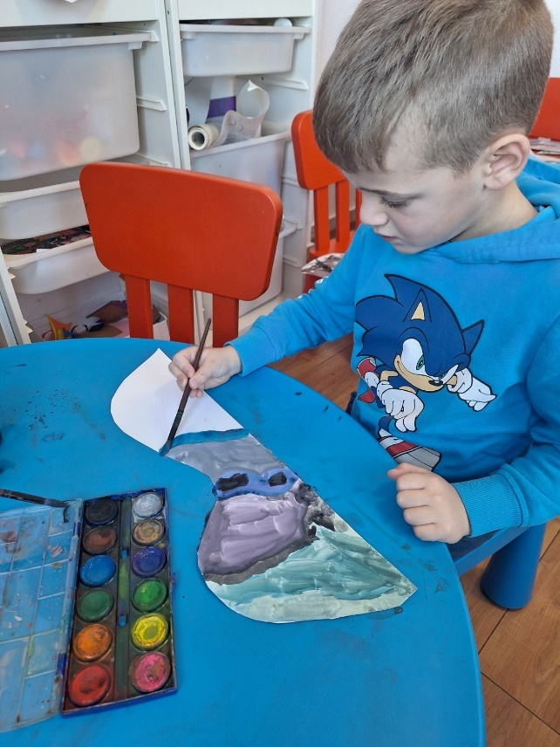
Likovna aktivnost – slikanje zimskog pejzaža

– pojedinačno oslikavanje podloge i
zajedničko stvaranje grupne kompozicije
zimskog pejzaža.

Poticali smo djecu na korištenje
hladnih boja u funkciji izražavanja
atmosfere zime, uz primjenu akvarela kao
tehnike koja potiče likovni senzibilitet,
pažnju i preciznost pokreta.

Djeca su se upoznala s pojmom
pejzaža i značajkama hladnih boja. Visok je interes poticao djecu na postavljanje zanimljivih pitanja i zajedničko traženja odgovora, čime smo poticali govorni razvoj, asocijativno mišljenje i
povezivanje svakodnevnih iskustava s
likovnim izražavanjem.

Individualna likovna aktivnost je privukla interes većine djece starije dobi koja su tehnikom akvarela oslikavala podloge hladnim tonovima, pritom vježbajući:
- kontrolu pritiska ruke i finu motoriku,

- pedantnost i smirenost pri korištenju tehnike,
- prepoznavanje nijansi, prijelaza i transparencije boja.

U završnoj fazi aktivnosti, individualni radovi spojeni su u
zajedničku kompoziciju zimskog pejzaža, čime se
dodatno razvijala svijest o suradnji, pripadnosti
grupi i važnosti svakog pojedinačnog doprinosa
u stvaranju cjeline.
Aktivnost je istovremeno nudila:
- vizualno-izražajnu komponentu
(likovni razvoj),
- kognitivno upoznavanje s pojmovima
(hladne boje, pejzaž, doživljaj zime),
- emocionalno-socijalnu dimenziju kroz
zajednički rad i komunikaciju tijekom slikanja.

Mrljek i Prljek-zločeste bakterije -kazališna predstava

Tijekom godine smo organizirali posjete kazalištu, u kojem su djeca imaju priliku doživjeti paletu umjetničkog stvaralaštva. U kazalištu se susreću sa scenskom, likovnom i glazbenom umjetnosti, ali i svjedoče identitetu jednog vremena koji im pruža kazališni interijer. Djeca stječu i osjećaj poštovanja prema kulturnim ustanovama, razvijaju osjetljivost za umjetnost te uče pravila kulturnog ponašanja u javnom prostoru.

Likovna aktivnost po uzoru na akcijsko slikanje Jacksona Pollocka
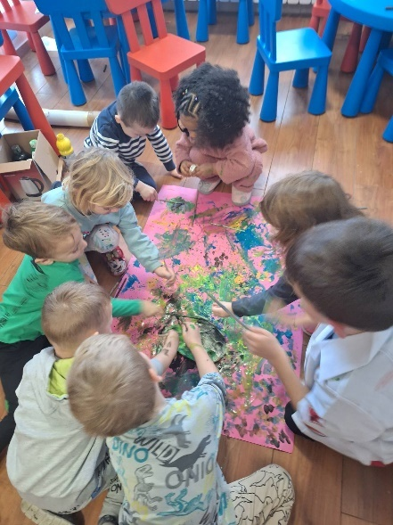
Mrljek i Prljek, zločeste bakterije, glavni su likovi
predstave koju su djeca gledala pri posjetu riječkom
kazalištu lutaka. S obzirom da bakterije iz predstave
oblikom podsjećaju na efekt prskanja boje, što je produkt
tzv. akcijskog slikanja, koje je popularizirao američki
umjetnik Jackson Pollock, djeca su odradila likovni
zadatak- grupni rad, slikanje bakterija tehnikom
akcijskog slikanja, čime smo korelirali predstavu,
likovni jezik, kulturu i izražavanje, znanje o higijeni,
ali i pružili djecu mogućnost likovnog izražavanja koje
je sukladno njihovoj dobi i potrebama, a to je simboličko,
spontano slikanje koje ih, prije svega, neizmjerno zabavlja!

Djeca su aktivno sudjelovala u dijenjenju dojmova nakon kazališne predstave te su iskazali želju da zabilježe svoje doživljaje u pisanom obliku .

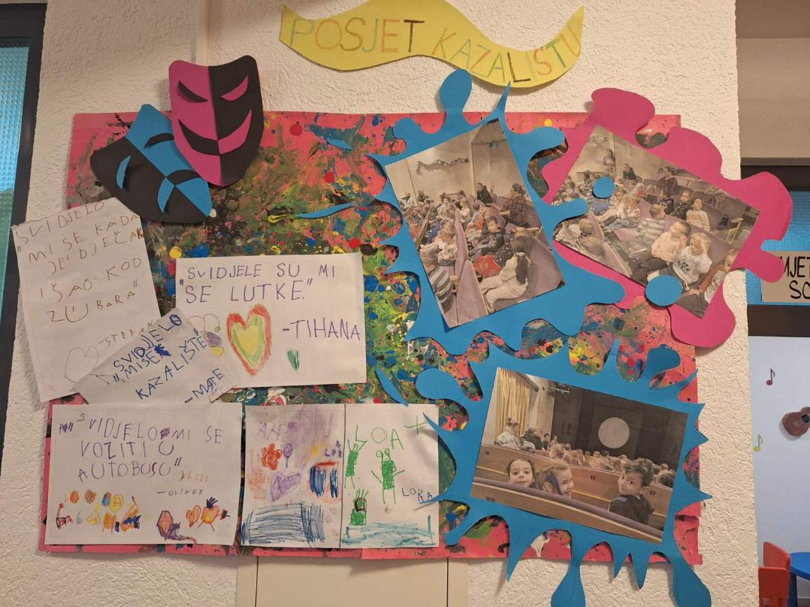
Nakon gledanja predstave “Mrljek i Prljek”, predškolarci su tekstualno izrazili svoje dojmove u pisanoj formi. Njihovi radovi – pisani dojmovi i prethodno provedena likovna aktivnost akcijskog slikanja, objedinjeni su u zajedničku kompoziciju koja je privukla pozornost roditelja i potaknula ih na promišljanje o suradnji.

Tijekom godine smo uočili visok interes za oblikovanje glinamolom

Djeca su slijedila svoju intrizičnu motivacju u biranju motiva oblikovanja , a najviši interes su pokazali za životinjski svijet, poseno za izradu pčelica plesačica. Dali smo prednost korištenju glinamola u odnsu na glinu iz praktičnih razloga, jer ne zahtijeva visoke temperature sušenja, pečenje u pećima te je jednostavniji i brži materijal za oblikovanje. Taj "mlađi brat gline" razvija finu motoriku jer djeca kroz modeliranje vježbaju preciznost pokreta i jačaju mišiće ruku, a nakon sušenja uratke je moguće bojati i ukrašavati, što smo i mi učinili te dobili različite motive, koje smo potom bojali.
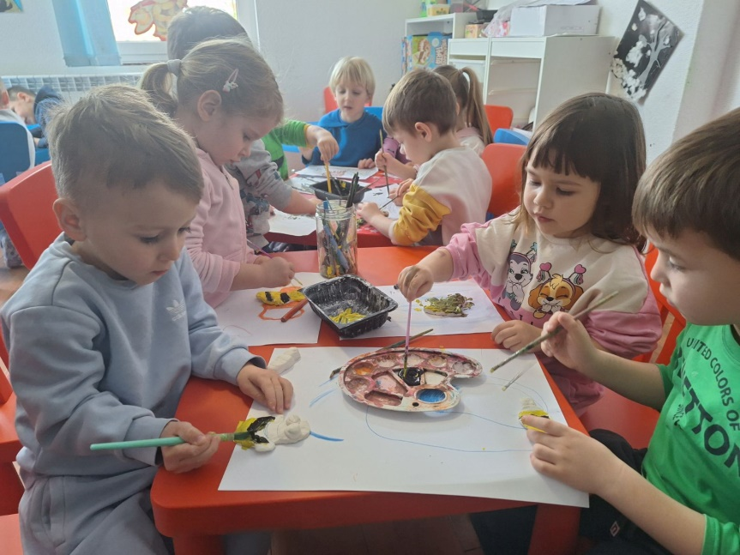

Izrada cvijeta za Dan žena

U susret obilježavanju Dana žena, većina je djece izabrala aktivnost izrade cvijeta koristeći krep papir, ljepilo (Drvofix) i karton kao osnovne materijale. Cilj je aktivnosti bio : potaknuti djecu na promišljanje o karakteristikama i poštivanju ženskog spola ,kao i na izražavanje ljubavi i zahvalnosti za mačinsku ljubav. Formiranje mekanog, savitljivog krep papira poticalo je razvoj fine motorike i taktilne percepcije, dok je precizno rezanje, uvijanje i lijepljenje materijala zahtijevalo usredotočenost i osjećaj za oblik. Kartonska podloga omogućila je stabilnost rada. Tijekom izrade razgovaralo se o važnosti Dana žena, te su na taj način djeca kroz likovno stvaralaštvo njegovala empatiju, emocionalnu pismenost i osjećaj za estetske vrijednosti.

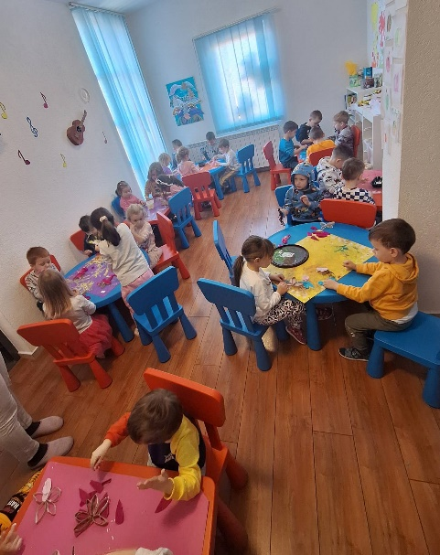
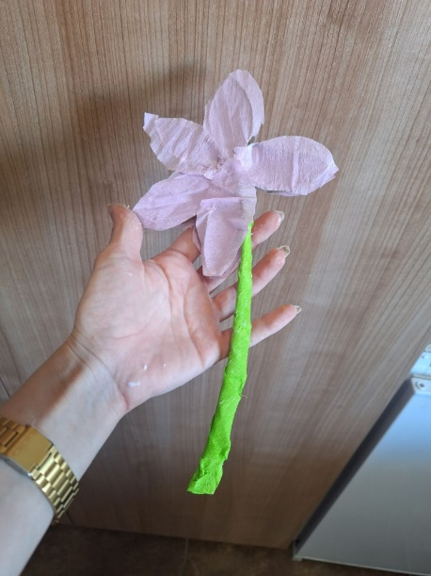

Prikaz projekta „Pčelice su ljubav“

Implementacija Apikulture u oblikovanju odgojno-obrazovnog procesa

Apikultura, ili pčelarstvo, stoljećima je važan dio ljudskog života. Ona ne podrazumijeva samo brigu o pčelama i prikupljanje meda, već i razumijevanje njihove uloge u očuvanju prirodne ravnoteže. Pčele su simbol marljivosti i zajedništva, a njihov život u košnici podsjeća nas koliko je suradnja važna – i u prirodi i među ljudima. U dječjem vrtiću, tema pčela postaje poticaj za učenje kroz iskustvo, igru i istraživanje.
Važnost apikulture u odgojno-obrazovnom radu
Uvođenje teme pčela u vrtić ne samo da potiče dječju znatiželju, već razvija brojne razvojne zadaće iz svih područja djetetova razvoja:
- Kognitivni razvoj: djeca promatraju, istražuju i povezuju uzroke i posljedice (npr. zašto su pčele važne za cvijeće i plodove).
- Socio-emocionalni razvoj: kroz zajedničke aktivnosti uče o suradnji, brizi za druge i poštovanju prirode.
- Govorni razvoj: potiče se verbalno izražavanje kroz razgovore, opisivanje doživljaja, čitanje priča i recitacija o pčelama.
- Motorički razvoj: kroz imitativne igre, plesove i izradu pčelica potiču se fina i gruba motorika.
- Estetski razvoj: kroz likovno izražavanje djeca razvijaju osjećaj za boju, oblik i kompoziciju.
- Moralni razvoj: djeca uče o poštenju, marljivosti i zajedništvu, vrijednostima koje pčele simboliziraju.
Kako ističe prof. dr. sc. Arjana Miljak, dijete najbolje uči kroz istraživanje i iskustvo kada samo otkriva, promatra i povezuje svijet oko sebe.
Upravo takvo iskustveno učenje omogućuje djeci da prirodu dožive svim osjetilima, povezujući znanje s emocijom i igrom.
Aktivnosti koje smo provodili
U našem smo vrtiću temu obogatili nizom poticajnih aktivnosti koje su djeci omogućile istraživanje svijeta pčela na različite načine.
Cilj projekta “Pčelice su ljubav“ bio je istražiti životni ciklus pčela i organizaciju pčelinje zajednice te razumjeti ulogu matice, radilica i trutova i njihov doprinos dobrobiti pčelinje zajednice te ekološki značaj pčela u oprašivanju, održavanju ekosustava i bioraznolikosti. Projekt također nastoji upoznati djecu sa pčelinjim proizvodima poput meda, peluda, propolisa i voska te ih potaknuti na istraživanje njihovih karakteristika i procesa nastanka. Etape provedbe projekta su bile sljedeće:
ETAPA 0 – Projektiranje
- Inicijalni brainstorming s odgajateljima i planiranje ciljeva i aktivnosti projekta.
ETAPA I – Prezentacija projekta roditeljima
- Upoznavanje roditelja s ciljevima, planiranim aktivnostima i očekivanim rezultatima projekta.
ETAPA II – Edukacija i istraživanje dobre prakse
- Edukacija odgajatelja o značaju pčela i meda u suradnji s Hrvatskim apiterapijskim društvom.
- Organizacija diskusijskih grupa radi promišljanja metodologije i sadržaja rada s djecom.
- Osmišljavanje sklopova aktivnosti koje će se provoditi s djecom u vrtiću.
ETAPA III – Provedba projekta u vrtiću
- Aktivno uključivanje djece u istraživačke i senzorne aktivnosti.
- Senzorno upoznavanje meda – miris, okus, tekstura.
- Razmjena doživljaja i iskustava među djecom.
ETAPA IV – Vidljivost i prezentacija projekta
- Predstavljanje rezultata projekta na manifestaciji Matejna – humanitaran sajam.
Djeca su izrađivala pčelice u likovnom centru tehnikom kolaža, te izrađivala kaširane pčelice kroz koje su istraživala teksturu materijala i razvijala taktilnu percepciju.
U maškaranim aktivnostima izrađivala su pčelinja odijela i krila, čime su se kroz igru poistovjetila s ulogom pčela i doživjela zajedništvo pčelinje zajednice.
Stvarali su i pčelice od glinamola, razvijajući finu motoriku i osjećaj za volumen i prostor. Djeca su sudjelovala u uređenju prostora vrtića, gdje su oslikavala zidove i panoe motivima cvijeća, košnica i pčela, čime je prostor postao pravi „pčelinji vrt“.
Posjetili smo i Prirodoslovni muzej, gdje su djeca imala priliku vidjeti i čuti o složenoj građi pčela i njihovim višestruko zanimljivim oblicima tijela.
U sklopu projekta kušali smo med u ručno rađenom sladoledu bez aditiva, čime su djeca kroz senzorno iskustvo povezala pojam zdrave prehrane i prirodnih proizvoda s temom pčelarstva.
Osim toga, organiziran je i izlet u gradski pčelinjak u Labinu u travnju 2025., gdje su djeca, odjevena u dječja pčelarska odijela, mogla izbliza promatrati pčele i poslušati zanimljivo predavanje pčelara.
Na izložbi u vrtiću povodom Matejne, izloženi su dječji radovi inspirirani pčelama i prirodom, a mali autori s ponosom su predstavili svoja djela roditeljima i posjetiteljima.
Tijekom teme provodili smo i imitativne igre i plesove, u kojima su djeca skupljala „pelud“, letjela od cvijeta do cvijeta i zajednički „plesala pčelinji ples“.
U vrtiću smo organizirali i dan čitanja priča o pčelama ( „Pčelica Lelica; autorica Blanka Duvnjak Matković) gdje je svako dijete donijelo svoju dekicu i uz čaj s medom imalo je priliku uživati u zajedničkom čitanju i druženju. Druženje je obogatio fini slatki kruh s medom i kokosovim uljem kojeg nam je pripremila djevojčica A.DŽ. sa svojim roditeljima.
Posebno nam je bilo zadovoljstvo ugostiti dr.sc. Gordanu Hegić iz Hrvatskog apiterapijskog društva koja je održala edukativno predavanje o pčelinjim
proizvodima kao podršci obiteljskom zdravlju.

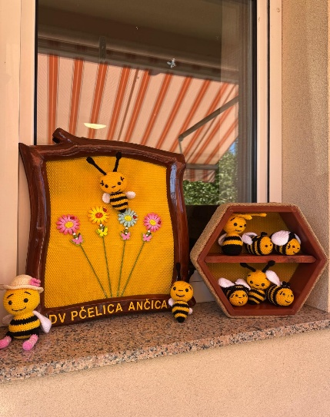
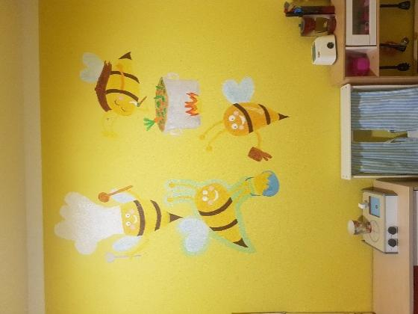

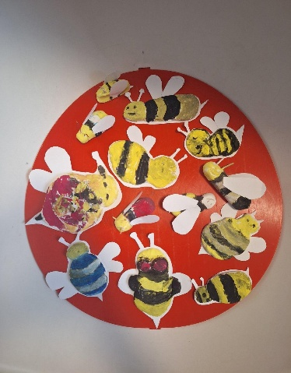
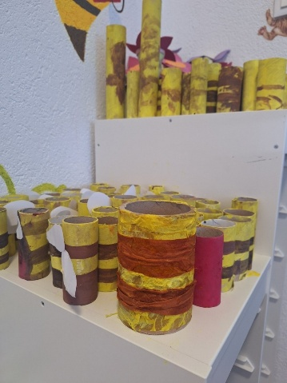

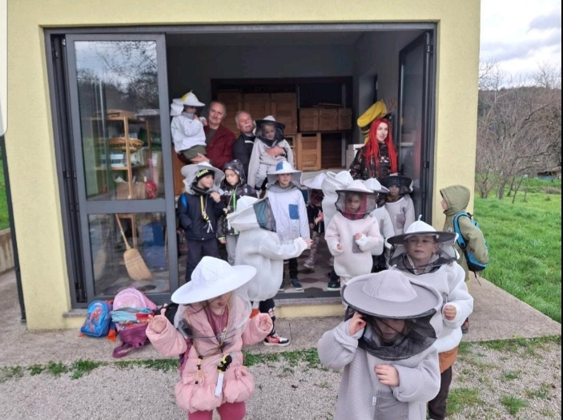
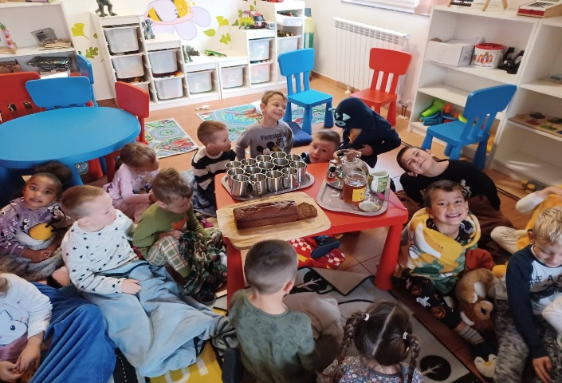

Kroz sve provedene aktivnosti djeca su učila o važnosti prirode, suradnji i međusobnom poštovanju. Tema pčela pokazala se kao izvrstan poticaj za razvoj dječje znatiželje, kreativnosti i osjećaja odgovornosti prema živom svijetu.
U duhu promišljanja prof. dr. sc. Miljak, djetetovo učenje je najdublje kada se odvija kroz životne, stvarne situacije koje potiču istraživanje, razmišljanje i osobno iskustvo. U takvom okruženju dijete nije pasivni promatrač, nego aktivni sudionik vlastitog otkrivanja svijeta.
Promatrajući pčele, njihovu suradnju i ritam života u košnici, djeca su otkrivala vrijednost zajedništva, upornosti i brige za prirodu. U našem vrtiću, kroz svijet pčela, djeca su naučila da i najmanji mogu činiti velike stvari kada rade zajedno, s ljubavlju i poštovanjem prema životu.

- ​
REDOVITI PROGRAM – provodio se u svim skupinama kao cjelodnevni desetsatni program. U svim odgojnim skupinama odgojno-obrazovni rad izveden je i usklađen s važećim zakonskim aktima koji se odnose na predškolski odgoj u Republici Hrvatskoj. Polazišta programa temelje se na načelima humanizma i poticanja razvoja osobnosti svakog djeteta, a glavna obilježja programa su: mješovitost, stvaranje poticajnog okruženja oblikovanjem.prostorno-materijalne sredine, materijalno okruženje, naglasak na suradničkim odnosima na svima razinama te poštivanje i veličanje međusobne različitost.

PROGRAM PREDŠKOLE

Program predškole provodio se u svim skupinama našeg vrtića kao cjelodnevni program, a namijenjen je bio djeci koja se nalaze u godini pred polazak u školu. Rad s djecom koncipirao se tako da su se stvarali najpovoljniji uvjeti (okruženje: prostor, oprema, skupina vršnjaka, odrasle osobe, zbivanja, djelatnosti) koji su doprinijeli pripremi djeteta za školu. Ostvarene su glavne zadaće: poticanje usvajanja znanja, vještina i navika, razvijanje sigurnosti, samopouzdanja i pozitivne slike o sebi, razvijanje osjećaja pripadnosti, samostalnosti, samokontrole, društvenosti, suosjećajnosti i empatije. Program je holistički poticao sva područja razvoja kod pojedinog djeteta u šestoj godini života: socioemocionalni razvoj, psihomotoriku, te spoznajni razvoj i razvoj govora. Za polaznike predškole odgajatelji su izradili razvojne mape koja se odnosila samo na tu godinu. Pratili su se koraci učenja i razvoja svakog djeteta te se nastojalo maksimalno individualizirati pristup u radu prema svakom djetetu.

Program ranog učenja talijanskg jezika – posebni program

Nositelji programa je Barbara Drezga (ravnateljica i odgojiteljica)
Program se je provodio jednom tjedno za svu zainteresiranu djecu koja su polaznici ustanove. Realiziran je temeljni cilj ovog programa , odnosno omogućavanje učenja i upoznavanja talijanskoga jezika i kulture od najranije dobi na djeci primjeren način, uz osiguranje poticajnog okruženja oblikovanjem prostorno-materijalne sredine, osiguravanjem adekvatne opreme koja će im omogućiti da na njima zanimljiv način uče osnove talijanskoga jezika. Ostvarene su zadaće Programa: razvijanje vještine komuniciranja na stranom jeziku, zadovoljavanje djetetovih aktualnih potreba i interesa, zadoljavanje osnovnih bioloških potreba, potreba za sigurnošću i pripadanjem, potreba za samopoštovanjem i poštovanjem drugih osoba, potreba za samoostvarenjem na temelju osobnih potencijala, spontanost u iskazivanju osjećaja, misli i potreba.

SIGURNOSNO-ZAŠTITNI I PREVENTIVNI PROGRAM
Sigurnosno-zaštitni i preventivni program Dječjeg vrtića Snjeguljica udovoljava svjetskim i nacionalnim pravnim aktima, važećim državnim standardima koji reguliraju uvjete njegove provedbe te je verificiran za provođenje od strane Ministarstva znanosti, obrazovanja i športa Republike Hrvatske. Unutar sigurnosno zaštitnog i preventivnog programa razrađen je program postupanja i metode djelovanja za povećanu sigurnost djece. Program sadrži šest metoda djelovanja, a djelatnici su se pridržavali uputa tijekom cijele pedagoške godine te aktivno o njima raspravljali.

OBRAZOVANJE I USAVRŠAVANJE ODGOJNO-OBRAZOVNIH DJELATNIKA

Odgajatelji su kontinuirano radili na osnaženju kompetencija kroz individualno stručno usavršavanje proučavajući stručnu literaturu, pohađanjem seminara .Stručno usavršavanje odgajatelja u pedagoškoj godini 2024./2025. provodio se kroz: odgojiteljska vijeća, seminare i radionice unutar Vrtića,seminare i radnionice izvan Vrtića,individualno stručno usavršavanje.. Stručno usavršavanje u ustanovi osnovni je način usavršavanja odgajatelja, ali i temeljna nit vodilja u oblikovanju pozitivne kulture i klime vrtića. . Unutar vrtića planiraju se različiti oblici stručnog usavršavanja.Timskim planiranjem odgajatelji su pripremali radionice,roditeljske sastanke, priredbe i prigodna druženja s roditeljima Interni stručni aktivi i radionice osmišljene su tako da odgajatelji svoja interesna područja prošire u suradnji s vanjskim stručnjacima, promišljajući o mjerama za unaprjeđenje rada, izradom odgojno-obrazovnih ciljeva i zadataka, praćenjem i analiziranjem korištenih usmjerenih postupaka te planiranjem nabavke materijalnih sredstava u svrhu unaprjeđenja odgojno-obrazovnog procesa. Na stručnim aktivima projicirali smo specifična područja odgojno-obrazovnog rada s implikacijom na segmente koji zahtijevaju teorijsko i praktično osnaživanje. U suradnji sa psihologom istraživali smo tematska područja koja su vezana uz osnaživanje partnerskih odnosa s roditeljima te podupiranju kognitivne, tjelesne i socio-emocionalne konsolidacije polaznika vrtića.
Na odgajateljskim vijećima odgojno-obrazovni djelatnici kontinuirano smo usklađivali Godišnji plan s fleksibilnom sukonstrukcijom odgojno-obrazovnog procesa te smo periodičnim prikazom provedenog odgojno-obrazovnog rada sukcesivno osmišljavali etape i smjernice odgojno- obrazovnog djelovanja, čiji je konačni ishod bio prikazan u zadnjem susretu na kojemu smo oblikovali Godišnje izvješće.

Diskusijske grupe odgajatelja poticali su teorijske rasprave i razmatranja praktične primjene teorijskih znanja, a odnosile su se na sljedeće teme: Prostorno-materijalno okruženje, Projektiranje smjernica projekta, Dokumentiranje odgojno-obrazovnog procesa.
Timska planiranja su značajna u smislu organizacije svakodnevnihodgojno-obrazovnih procesa, za osiguravanje kvalitete međuljudskih odnosa i suradnje s roditeljima. Timska planiranja provodila su se jednom u tjednu.
Organizirali smo refleksivni praktikum s ciljem istraživanja modaliteta iskustvenog i suradničkog učenja koji se odvijaju u ustanovi, ali istraživali smo i primjere pozitivne prakse

drugih predškolskih ustanova, kao i modalitete učenja u zajednicama umreženih ustanova ranog i predškolskog odgoja, s naglaskom na procesima njihova umrežavanja.
Za potrebe individualnog stručnog usavršavanja, odgajatelji su bili pravodobno informirani o nabavi novih izdanja stručne literature, kako bi se temeljem individualnog istraživanja oblikovala tematska područja koja su se prezentirala ostalim članovima tima.
Temeljem navedenih modela stručnog usavršavanja odgajatelji su se poticali na izradu osobnog profesionalnog portofolia.
Barbara Drezga, ravnateljica i odgajateljica bila je uključena u sveučilišnog specijalističkog studija Propedeutika psihoterapije i teoterapije.

Kako bi odgojiteljice poticale u djece razvoj suradnje, tolerancije, solidarnosti te razumijevanje među djecom i odraslima, organizirali smo radionice na temu razvoja intrapersonalnih i interpersonalnih vještina s ciljem razvoja suradničkih odnosa i komunikacije s djecom i odraslima.
Organizirali smo internu radionicu o načinima komunikacije s roditeljima - radionica se je bazirala na postamentima dobre komunikacije i važnosti prenošenja informacija u sendvič metodi.reflektirali i na temu postavljanja granica među.
Osnaživali smo i roditeljske kompetencije kako bi prenošenje sustava vrijednosti i pitanje morala u području odgoja za dječja prava bilo podržano u obiteljskom kontekstu, ali i u kontekstu šire društvene zajednice.

RADIONICE NA RAZINI USTANOVE NA KOJIMA SU SUDJELOVALI SVI ODGOJITELJI

- veljača 2025. u 17h, Valentinovska metodička radionica, Zoom
Prezentiranje zadataka i objašnjenje primijenjenih metoda u radu s predškolskom djecom i didaktičkim materijalom na temu Valentinova
- ožujak 2025. Apiterapijsko društvo Hrvatske, predavanje dr. sc. Gordane Hegić, Zoom, u 19 h, važnost pčela i njihovog proizvoda u svakodnevnom životu, te kvaliteta meda i načini na koji se čistoća meda provjerava
- ožujak 2025. EU projekti, predavač: Enver Raković, uveo u kako i zašto provoditi Erasmus +, te primjer dobre prakse i korisnost provođenja projekta.
- .travanj 2025. prof. pedagogije Morana Jokić održala je predavanje na temu "Utjecaj ekrana na senzornu integraciju"/"Utjecaj ekrana na rani razvoj djece" bazirao se na osvještavanju štetnosti izloženosti djece ekranima .

- travnj 2025. u 17 h, vrtić Pčelica Ančica, psihologica Biljana Delić, radionica na temu "O mobitelima i igricama bez predrasuda - uloga roditelja u nadzoru elektronskih medija

Npr. zanimale su nas aktualne teme digitalnog svijeta u kojem živimo i kakve poruke o njemu šaljemo djeci. Stoga smo ugostili nekoliko predavačica

- travanj 2025. komunikacija s roditeljima, Zoom, diskusijska grupa -
Razgovor o postulatima dobre komunikacije i važnosti prenošenja informacija u sendvič metodi.

- psihologica Biljana Delić, radionica na temu "O mobitelima i igricama bez predrasuda - uloga roditelja u nadzoru elektronskih medija
- ne znam detalje jer nisam bila na tom predavanju
- svibanj 2025. radionice na temu pedagoške dokumentacije održano u vrtiću Pčelica Ančica, za odgojitelje iz sva tri objekta, voditeljica: prof. pedagogije Morana Jokić. Načini praćenja i vrednovanja aktivnosti djece, rasprava o različitim modelima pisanja i sugestije i smjernice za vlastitu praksu

SURADNJA S OBITELJI

Uspješno je realizirano načelo otvorenosti i partnerstva s roditeljima. Inicijativa je bila obostrana, roditelji su podržavali i uključivali se u raznovrsne inicijative odgajatelja, ali i predlagali različite teme i oblike suradnje. Na početku pedagoške godine roditelji su informirani o funkciji ,,Kutića za roditelje¨, dogovoreni su termini za individualne razgovore te su upućeni u uključivanje u rad ustanove.
Prezentirali smo kroz prezentacije i plakate rad s djecom. Roditelji su se aktivno uključivali u projekte i sklopove aktivnosti temeljem njihovih interesa i mogućnosti. Nastojali smo roditelje zainteresirati za aktivnosti u skupini i angažirati ih u aktivnostima ne samo vezanim za njihovo dijete nego za skupinu u cjelini.
Na početku godine istaknuli smo želju da se angažiraju u odgojno-obrazovnom radu i predložili raznovrsne oblike suradnje:
- roditeljske sastanke (informativne, edukativne)
- radionice
- razmjenu informacija u dnevnim kontaktima
- informiranje putem Kutića za roditelje
- individualne razgovore (s elementima savjetovanja)
- boravak roditelja u skupini (dogovoreni, neplanirani)
- informiranje telefonom i e-mail komunikacijom (ako nije moguća izravna komunikacija)
- kućni posjeti prema dogovoru i potrebi
- zajedničke svečanosti i proslave
- izleti
- sakupljačke aktivnosti
- posuđivanje stručne literature
- prezentacija dječjeg stvaralaštva

Suradnja s roditeljima kao ključnim čimbenicima u odgoju djeteta odvijala se posredno i neposredno. Posvetilo se više pozornosti prilagodbi novoupisane djece te se je omogućio boravka roditelja u skupini. Cilj suradnje s roditeljima jest pojačavanje i osuvremenjivanje suradnje između vrtića i obitelji.
I dalje smo poticali poštivanje različitih vjerskih iskustava, kulturnih i obrazovnih modela, socijalnih uloga s ciljem evolutivnog razvoja suživota različitih obitelji unutar jednog demokratskog konteksta. Stoga smo podržavali obiteljsku različitost kao jednu od temeljnih vrijednosti te smo kod roditelja nastojali osvijestiti značaj njihove roditeljske uloge i odgovornosti, kao i značaja obiteljskog konteksta za dijete. Osim roditelja, poticali smo uključivanje i sudjelovanje baka, djedova, braće i sestara u tkanje socijalnog i materijalnog konteksta ustanove i kreiranju odgojno –obrazovnih procesa.
Poticali smo razne oblike druženja – u povodu blagdana, internih svečanosti na razini objekta, zajedničkih izleta. Osmislili smo božićno druženje,novogodišnju priredbu,kao i završnu priredbu i druženja s roditeljima.
Poticali smo roditelje na uključivanje u aktivnosti unutar vrtićkog okružja.

Djeca su se uključivala u razne događaje unutar sredine, a sva ta događanja planirala su se s roditeljima koji su aktivno sudjelovali. Uključivanje djece u razne sportske susrete provodilo se je tako da smo roditeljima pružili mogućnost da sudjeluju kao pratnja i potpora djeci.
U povodu Dana obitelji organizirale su se takve radionice u kojima sudjeluju djeca, roditelji i odgajatelji
Posebna pozornost posvetila se organizaciji izleta u koje se uključuju i roditelji, a radi unaprjeđivanja kvaliteteta ovakva oblika druženja.
Odgajatelji su zajednički radili na osmišljavanju novih oblika informiranja roditelja o svim događajima u vrtiću – letci, bilteni, bilježnice informativke, web stranica i sl.

RADIONICE S RODITELJIMA NA RAZINI USTANOVE

- siječanj 2025. radionica za roditelje "Roditeljska uloga" utemeljena na Art terapiji
- ožujak 2025. Apiterapijsko društvo Hrvatske, predavanje dr. sc. Gordane Hegić, Zoom, u 19 h, važnost pčela i njihovog proizvoda u svakodnevnom životu, te kvaliteta meda i načini na koji se čistoća meda provjerava.

- travanj 2025. prof. pedagogije M. J. održala je predavanje na temu "Utjecaj ekrana na senzornu integraciju"/"Utjecaj ekrana na rani razvoj djece" bazirao se na osvještavanju štetnosti izloženosti djece ekranima . Profesorica je detaljno opisala što za pojedinu razvoju dob znači kada se olako dopušta provoditi vrijeme pred ekranima i koje su sada poznate posljedice istoga, te je istakla da roditelji trebaju pravodobno reagirati , jer u školskoj dobi je već kasno

- travnj 2025. psihologica B. D., radionica na temu "O mobitelima i igricama bez predrasuda - uloga roditelja u nadzoru elektronskih medija"

SURADNJA S VANJSKIM ČIMBENICIMA

Kako bismo utjecali na proširenje spoznajnih horizonata djece, posvijestili smo značaj povezanosti sa širom društvenom zajednicom te potakli razvoj društvene odgovornosti, stoga smo se povezali sa širom društvenom sredinom. Brojni ostvareni kontakti s raznim ustanovama tijekom proteklih godina nastojali su se i dalje razvijati kroz razne aktivnosti, kao što su: posjeti, uključivanje u zajedničke projekte. Ostvarila se suradnja prvenstveno s drugim predškolskim ustanovama, s ciljem razmjene iskustava i stvaranja mr
eže dobre odgojno-obrazovne prakse. Sa Agencijom za odgoj i obrazovanje kontinuirano se surađivalo na unaprjeđivanju kvalitete rada i na planu stručna usavršavanja odgajatelja. Tijekom čitave pedagoške godine surađivali smo s mnogobrojnim suradnicima iz lokalne i šire zajednice kako bismo pokrenuli mrežu suradnje i dijeljenja znanja i iskustva. Također, rad ustanove smo zastupili u javnim medijima, na kongresima, konferencijama, prema potrebi. Ostvarili smo suradnju s Upravnim vijećem, Gradskim vijećem .Tijekom čitave pedagoške godine aktivno smo surađivali s mnogobrojnim suradnicima iz lokalne i šire zajednice kako bismo pokrenuli mrežu suradnje i dijeljenja znanja i iskustva. Ostvarili smo suradnju s osnovnim školama „San Nicolo“ i „Srdoči“, sa župom Sv. Križa, MZ Gornji Zamet i MZ Grbci. S Dječjem vrtićem Snješko iz Ravne Gore, Gradskom knjižnicom – dječjim odjelom Stribor, Prirodoslovnim muzejem ,Prometnom policijom, Udrugom za kulturu ,,Ča,¨Putujućim kazalištima, Kazalište lutaka Rijeka , Ministarstvom znanosti, obrazovanja i športa, Službom za društvene djelatnosti, voditeljicom Odijela za zdravstvo i socijalnu skrb, Centar za odgoj i obrazovanje „Slava Raškaj“,Centar za socijalnu skrb, kod upisa djece te zajedničke brige za socijalno ugroženu djecu i obitelj,Hrvatskim zavodom za zapošljavanje s Učiteljskim fakultetom u cilju praktične naobrazbe odgojitelja.
Suradnja sa vanjskim čimbenicima ostvarila se je i organizacijom predstava i izleta : Predstave :
Lutkarska predstava “Mišić i mačka”(29.02.) u izvedbi odgajateljice Nataše Filipović iz Waldorfskog vrtića

18.02. Klaunica Karmelino s raznim trikovima i pričom od likova stvorenih od balona
utrci zeca i kornjače. Na kraju je svakog obradovala praveći im skočimiše od balona i učeći ih reći hvala za poklon gledajući u oči. visok interes predškolaraca

- 11.3. Predstava „Tri praščića“ - teatar Poco Loco - na talijanskom napravio je pravo
čudo od predstave koja je imala sve vizualne atrakcije nalik računalnoj animaciji ali
analogno koristeći vodu, grafoskop, pigmenirane tekućine i slamke
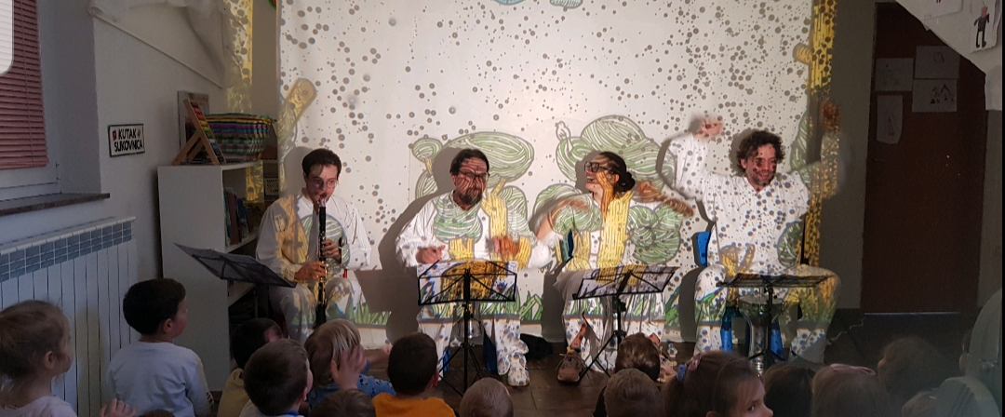

Realizirani izlet i druženja::

- 19.02. poludnevni izlet u Astronomski centar Rijeka – o planetima naše galaksije i Suncu koje je bilo protagonost filma kojeg smo gledali - visok interes predškolaraca - obrada dojmova u likovnim radovima
- 28.02.karnevalska zabava u Domu – gostovanje klauna, razne timske igre, odigrana je
tombola, maskirani plesovi, itd.
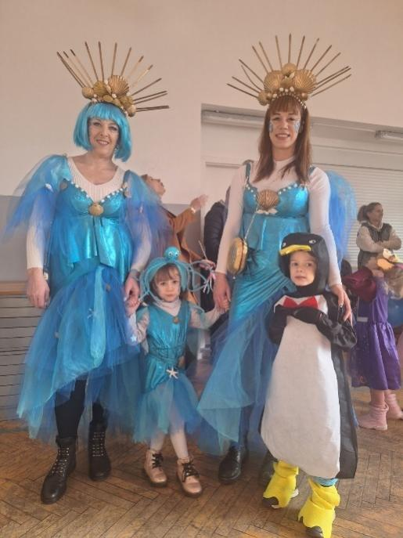
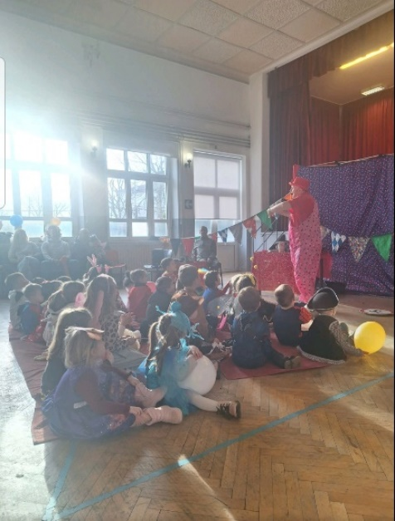

- 21.3.Posjet Prirodoslovnom Muzeju – o životu pčela. Djeca su imala priliku upoznati se i
dijelovima pčela, te odigrati razne edukativne igre kao što je hvatanje leptira (od papira) s hvataljkom nalik onima koje koriste biolozi, traženje pčelica i stavljanje u košnicu na vanjskom
prostoru, te izvođenje pokreta različitih životinja. Djeca su kroz mikroskop mogli
promotriti detalje pčelinjeg tijela.

- 27.3. Posjet Pčelinjaku u Labinu – djeca su vidjela pravu košnicu. Pčelar je objasnio funkciju
pčela u košnici. Pričao je i o temperaturi košnice, te kako pčele stvaraju toplinu. Osim žive košnice, gledali smo i reprodukcije. Govorio je i o nastajanju meda. Djecu je posebno zabavilo isprobavanje pčelarskih odijela.

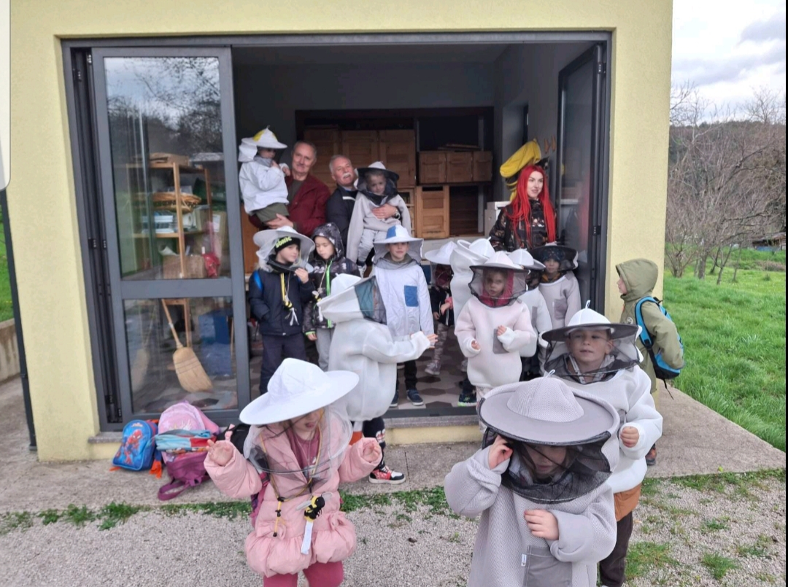

Izleti i kazališne predstave realizirane u objektu “ Pčelica Ančica”
01.04.Kazalište Ivan Zajc “Buđenje”
03.04.Lutkarsko kazalište “Avantura maloga ju-ju”
11.04.Lutkarsko kazalište “Tončić Petešić”
12.05.Mađioničar-Igor stefano Brković
21.05-”Crvenkapica” udruga Val
27.05.”Mama,tata i ja “Djeca Čarobna šuma
13.06.Akvarijum Pula -izlet

VREDNOVANJE PROGRAMA

Odgajatelji su preuzimali odgovornost za vrednovanje koje se temeljilo na dokumentiranju odgojno-obrazovnog procesa, kao i odabiru relativnih instrumenata. Provodili smo periodično vrednovanje a ciljeve smo uskladili s ciljevima i smjernicama predviđenim Godišnjim planom i Kurikulumom. Stoga je vrednovanje prethodilo i slijedilo smjernice Kurikuluma u smjeru poticanja kontinuiranog unaprjeđenja odgojno-obrazovnih procesa, imajući u vidu transparentno informiranje djece i roditelja o rezultatima vrednovanja.
Vrednovanje se nije temeljilo na mjerenju i sudu o onome što dijete zna ili ne zna raditi, već kao moment odgojno-obrazovne autovalutacije. Vrednovali smo proces učenja i uključenost djeteta u proces učenja, a nismo temeljili vrednovanje na ishodima. Drugim riječima protagonist vrednovanja su bili sveukupnost klime, reakcije, metodologije koji u svojoj interakciji sačinjavaju kvalitetu odgojno-obrazovnih procesa. Pod dokumentacijom se je podrazumijevalo sve ono što se koristi u svrhu informiranja, o projektima, ili odgojno-obrazovnim iskustvima, sve što je doprinosilo vrednovanju dječjih aktivnosti i njihovih procesa učenja i socijalizacije. Svaka forma dokumentacije (slike, fotografije, crteži, dječji radovi) se je organizirala i poštivali su se različiti modaliteti dječjeg rada i izričaja. Vrednovanje programa provodio se je upitnicima i anketama. U praćenju i vrednovanju programa sudjelovale su odgojiteljice i ravnatelj. Vrednovanje motoričkih znanja i sposobnosti djece predškolske dobi, kao i spoznaja o njihovom utjecaju na rast i razvoj te sveukupno zdravlje djece predškolske dobi otvaralo je put ka kvalitetnijem organiziranju kinezioloških aktivnosti namijenjenih djeci te dobi. Kineziološka istraživanja provedena na djeci predškolske dobi i proučavanje utjecaja sportskih programa namijenjenih toj dobi dali su odgovore koje se karakteristike, znanja i sposobnosti kod djece predškolske dobi najviše razvijaju. Uspješnost realizacije programa i učinkovitosti odvijao se s uspoređivanjem podataka o djetetovu razvoju i razvojnim potrebama dobivenih na početku i na kraju pedagoške godine. Praćenje dječjeg napretka počeo je dobivanjem prvih informacija od roditelja u prvim susretima. To su osnovni podaci o zdravlju i tjelesnom razvoju, mogućim razvojnim zaprekama ili posebnim talentima. Tijekom ostvarivanja izvedbenog programa odgojiteljice su bilježile važne napomene glede izvedbe programa, o sudjelovanju pojedinog djeteta, mogućim problemima, kao i primjedbe za poboljšanje njegova rada. Ne dajući na kraju programa nikakve konačne prosudbe o djetetu, odgojiteljice su mogle pripremiti svoje mišljenje o tome u čemu se neko dijete pokazalo uspješnim i na koji način, te o tome obavijestiti i roditelje. Odgojiteljice su pratile i procjenjivale svoju metodičku kreativnost, primjenjivanje

suvremenih oblika i metoda rada u odgojno-obrazovnom procesu. Praćenje djece zasnivalo se i na pedagoškoj dokumentaciji (imenik djece, tjedni i dnevni planovi, te svakodnevna zapažanja o aktivnostima djece).
U sklopu vrednovanja provodilo se je ispitivanje anketnim upitnikom o tome koliko su roditelji djece zadovoljni programima sa stanovišta korisnosti za djecu, zatim kako su zadovoljni ponudom programa rada. Navedene rezultate usporedili smo s rezultatima sličnih anketa u drugim regionalnim centrima i lokalnim zajednicama. Krajnji cilj samovrednovanja je snimanje postojećeg stanja i rada te jačanje kapaciteta vrtića da sam sebe mijenja i usavršava vodeći računa o stvarnim potrebama djece predškolske dobi.

DOKUMENTACIJA
- Fotografije
- Audio-video zapisi
- Prikupljanje dječjih radova
- Izrada slikovnica VERIFIKACIJA
Instrumenti koji su se koristili za verifikaciju su:

OPSERVACIJA:
  - pojedinog djeteta tijekom aktivnosti
  - odnosne dinamike između djece u malim grupama
  - likovno-ekspresivne evolucije postignute u djece
  - dječjeg interesa i znatiželje u ponuđenim aktivnostima i verbalizacija iskustva
  - napredovanja u grafičkom i manipulativnom izražavanju djeteta (različiim područjima odgojno-obrazovnih procesa), razine uključenosti djeteta u aktivnostima

- Konverzacija sa djecom o njihovim iskustvima

- ​REALIZACIJA PLANA RADA RAVNATELJICE I PSIHOLOGINJE

Ravnatelj dječjeg vrtića je poslovodni i stručni voditelj dječjeg vrtića; brine se za provođenje odluka upravnog vijeća, odgojiteljskog vijeća i drugih tijela, obavlja druge poslove utvrđene Aktom o osnivanju i Statutom.Ravnateljica Barbara Drezga obavlja dijelom i odgajateljske poslove.Tijekom protekle pedagoške godine realizirana je suradnja sa psihologicom Biljanom Delić, psihologinja Biljana Delić posebno je surađivala s odgojiteljima i roditeljima vezano za djecu koji će naredne pedagoške godine biti školski polaznici te individualnim pristupom pratila stupanj zrelosti djece u godini prije polaska u školu. U individualnim konzultacijama usmjeravala je odgojiteljice u načinu individualna pristupa djeci. Na zajedničkim sastancima na kojima su bili i odgajatelji i roditelji, nalazili smo u suradnji psihologicom najbolja rješenja u funkciji pripreme i pomoći djeci - školskim obveznicima. Psihologica je organizirala prethodno navedene radionice za odgajatelje i roditelje.
Savjetodavni rad zauzima posebno mjesto u postizanju kvalitetnije suradnje s roditeljima. U individualne savjetodavne oblike rada (savjetovalište za roditelje) uključilo se više roditelja, po preporuci odgajatelja, samoinicijativno ili po pozivu psihologa. Ravnateljica je preporučila da se u savjetodavni rad kontinuirano uključe roditelji u čijim obiteljima Centar za socijalnu skrb vrši nadzor.S obzirom na to da je ravnateljica završila Geštalt psihoterapiju i Integrativnu dječju iadolescentnu psihoterapiju te je polaznica sveučilišnog specijalističkog studija Propedeutika psihoterapije i teoterapije, aktivno je sudjelovala je u savjetovanju roditelja s psihologinjom Biljanom Delić . Roditeljima je potreban ovakav pristup u sklopu kojeg se razgovara o problemima djeteta uz davanje konkretnih savjeta i preporuka o tome kako postupiti s djetetom, te objašnjavanju redovnih razvojnih faza kroz koje prolaze djeca u sazrijevanju.
Psihologica je realizirala individualne savjetodavne oblike rada u sklopu kojeg je razgovarala o blažim oblicima problema vezanih uz socio–emocionalni razvoj (agresivnost, hiperaktivnost, povučenost, razdražljivost, destruktivnost) djeteta, uz davanje konkretnih savjeta i preporuka o tome kako postupiti s djetetom.
U individualnim konzultacijama s odgajateljima raspravljali smo o problemskim situacijama u odnosu na djecu i roditelje i individualnom pedagoško-psihološkom pristupu svakom djetetu. U dogovoru s odgajateljima psihologinja je predlagala mogućnosti za individualiziran pristup djeci kroz organizaciju prostora, individualno osmišljene aktivnosti i igre.

Uz navedene realizirane suradnje i aktivnosti, ravnateljica i psihologinja su ostvarile sve obaveze koje stoje u godišnjem planu za 2024./2025. godinu. Pod te obaveze također spada i program „Mjere sigurnosti i protokoli postupanja u kriznoj situaciji“ koji se proveo onako kako je to bilo i zamišljeno Godišnjim planom i programom Ustanove..

- ​LJETNI RAD VRTIĆA

Vrtić je radio tijekom ljetnih mjeseci u kontinuitetu. Rad tijekom srpnja i kolovoza tzv. „ljetni rad“ organizirao se za manji broj djece koji je bio prisutan u vrtiću. Tijekom ljetnih mjeseci objekti su se naizmjenično zatvarali radi uređenja prostora. U ljetnim mjesecima su postupno počela dolaziti novoupisana djeca na prilagodbu kako bi proces adaptacije u rujnu bio manje zahtjevan za djecu.

U Rijeci, 28.08.2025.

